学習支援コンテンツ一覧
（新型コロナウイルス感染症対策）
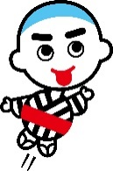

教科書名を選択するか、ＱＲコードを読み取ると、
教科書の出版会社のコンテンツに移動するよ。
小学校版

国語（東京書籍）
１年 | ２年 | ３年
あたらしいこくご１年上 | 新しい国語２年上 | 新しい国語３年上
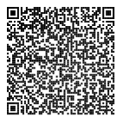

国語（東京書籍）
４年 | ５年 | ６年
新しい国語４年上 | 新しい国語5年 | 新しい国語６年
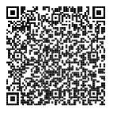 | 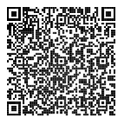 | 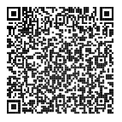

書写（東京書籍）
１年 | ２年 | ３年
あたらしいしょしゃ１ | 新しいしょしゃ２ | 新しい書写３
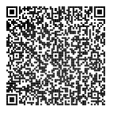 | 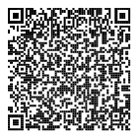 | 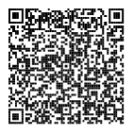
書写（東京書籍）
４年 | ５年 | ６年
新しい書写４ | 新しい書写５ | 新しい書写６
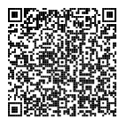 | 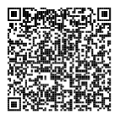 | 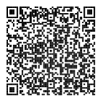

社会（日本文教出版）
３年 | ４年 | ５年
小学社会３年 | 小学社会４年 | 小学社会５年
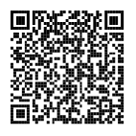 | 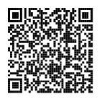
社会（日文） |  | 地図（帝国）
６年 |  | ３～６年
小学社会６年 |  | 小学生の地図帳
 |  | 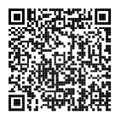

算数（東京書籍）
１年 | ２年 | ３年
あたらしい さんすう１① | 新しい算数２上 | 新しい算数３上
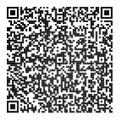 | 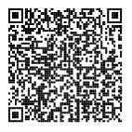 | 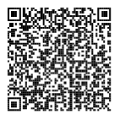
算数（東京書籍）
４年 | ５年 | ６年
新しい算数４上 | 新しい算数５上 | 新しい算数６
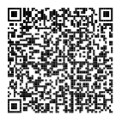 | 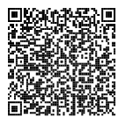 | 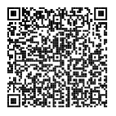

生活（日本文教出版） | 理科（啓林館）
１年・２年 | ３年～６年
わたしとせいかつ上 みんな なかよし、わたしとせいかつ下 ふれあい だいすき | わくわく理科３、４、５、６
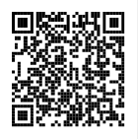

音楽（教育芸術社）
１年 | ２年 | ３年
小学生のおんがく１ | 小学生の音楽２ | 小学生の音楽３
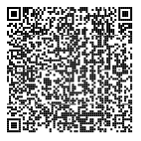 | 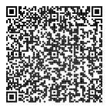 | 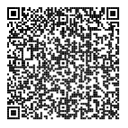
音楽（教育芸術社）
４年 | ５年 | ６年
小学生の音楽４ | 小学生の音楽５ | 小学生の音楽６
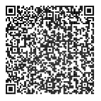 | 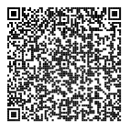 | 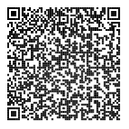

図画工作（日本文教出版）
１・２年 | ３・４年 | ５・６年
ずがこうさく１・２上 たのしいな おもしろいな | 図画工作３・４上 ためしたよ 見つけたよ | 図画工作５・６上 見つめて 広げて
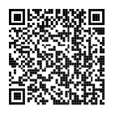 | 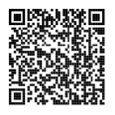 | 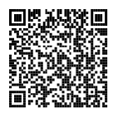

家庭（開隆堂）
５年・６年
小学校 わたしたちの家庭科５・６
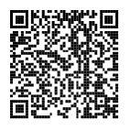

保健（東京書籍）
３年・４年
新しいほけん３・４ | 新編 新しいほけん３・４
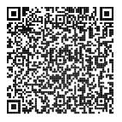 | 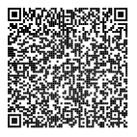
保健（東京書籍）
５年・６年
新しい保健５・６ | 新編 新しい保健５・６
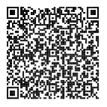 | 